**Требования к оформлению статей**

Работа должна быть напечатана в соответствии со следующими рекомендациями.

Объем статьи – не более 3-х страниц A4.

Для набора текста статьи необходимо использовать редактор Microsoft Word или OpenOffice с сохранением в формате файла docx.

Перед набором текста материала настройте указанные ниже параметры текстового редактора:

- формат листа – А4;

- ориентация листа – книжная;

- поля – верхнее, нижнее, левое, правое – 2 см;

- шрифт – Times New Roman;

- размер шрифта – 14 пт;

- межстрочный интервал – 1,0;

- выравнивание по ширине;

- отступ красной строки 1,25.

Структура статьи:

- **УДК** (универсальный десятичный классификатор) присваивается в соответствии с тематикой статьи. Для самостоятельного определения индексов УДК можно воспользоваться онлайн-классификатором, например, на сайте teacode.com;

- **ЗАГОЛОВОК (ПРОПИСНЫМИ БУКВАМИ)** выравнивается по центру, выделяется полужирным шрифтом;

- пустая строка;

- фамилия участника с инициалами (**Иванов И.И.**) выравнивается по центру, выделяется полужирным шрифтом;

- координаты (место учебы – полностью, город, страна) выравниваются по центру;

- пустая строка;

- научный руководитель: фамилия с инициалами (**Петров П.Н.**), ученая степень, должность, место работы, город, страна выравниваются по центру;

- две пустые строки;

- следующая строка: **Аннотация** выделяется полужирным шрифтом, выравнивается по левому краю;

- следующая строка: текст аннотации;

- следующая строка: **Ключевые слова** выделяется полужирным шрифтом, выравнивается по левому краю;

- следующая строка: ключевые слова;

- две пустые строки

- текст статьи;

- пустая строка;

- **Список использованной литературы** выравнивается по центру, выделяется полужирным шрифтом;

- следующая строка: использованные источники.

**Таблицы**

Представление таблиц – в пределах текста. На все таблицы в тексте должны быть ссылки. Таблица должна располагаться непосредственно после текста, в котором она упоминается впервые, или на следующей странице. Все таблицы нумеруются (нумерация сквозная). Слово «Таблица» пишется полностью, выравнивание по правому краю, выделяется курсивом (например: *Таблица 1*). Название таблицы следует помещать над таблицей без абзацного отступа, выравнивается по центру, выделяется полужирным шрифтом. Шрифт текста таблицы – Times New Roman, размер 12пт.

*Пример:*

*Таблица 1*

**Расчетные расходы энергии на нагрев и охлаждение воздуха**

|  |  |  |  |  |  |
| --- | --- | --- | --- | --- | --- |
| № варианта | Расход холода в кондиционере, Вт | | Расход  теплоты,  Вт | Годовой расход теплоты  МВт/год | Стоимость тепловой энергии,  руб./год |
| центральном | местном |
| I | 20720 | - | 58950 | 68,15 | 69754 |
| II | 5300 | 5590 | 6540 | 8,81 | 9019 |

**Графический материал**

На все рисунки в тексте должны быть даны ссылки. Графический материал должен располагаться непосредственно после текста, в котором они упоминаются впервые, или на следующей странице. Графический материал нумеруется арабскими цифрами. Подпись к нему располагается под ним посередине строки. Любой графический материал (чертеж, схема, диаграмма, рисунок и т. п.) обозначают словом «Рисунок». Используемые в статье изображения должны быть только в форматах jpg, gif, bmp. Подписи к рисункам набираются шрифтом Times New Roman, размер 14пт. Все графические материалы должны быть доступны для редактирования.

*Пример:*

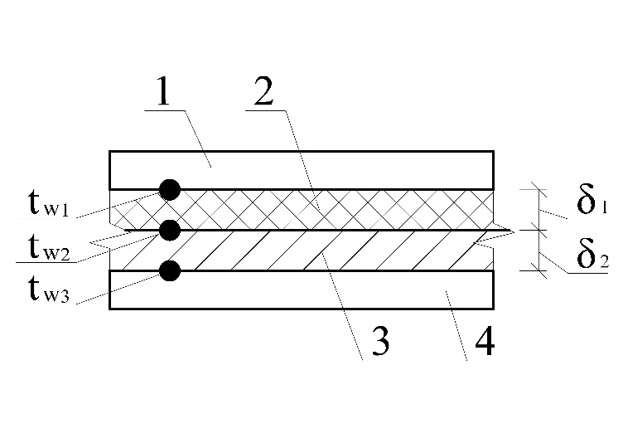

Рисунок 1 – Схема конструкции экспериментальной установки: 1 – греющая плита, 2 – исследуемый материал, 3 – металлическая пластина, 4 – охлаждающая плита

**Формулы**

Формулы и уравнения следует выделять из текста в отдельную строку. Над и под каждой формулой или уравнением нужно оставить по пустой строке. Если уравнение не умещается в одну строку, то оно должно быть перенесено после знака равенства (=) или после знаков плюс (+), минус (–), умножения (х), деления (:), или других математических знаков, причем этот знак в начале следующей строки повторяют. При переносе формулы на знаке, символизирующем операцию умножения, применяют знак «х».

Если нужны пояснения к символам и коэффициентам, то они приводятся сразу под формулой в той же последовательности, в которой они идут в формуле. Все формулы нумеруются. Обычно нумерация сквозная. Номер проставляется арабскими цифрами в круглых скобках в крайнем правом положении на строке. При необходимости пояснения к коэффициентам и символам его приводят под формулой сразу, соблюдая последовательность, которая отражает появление их в формуле, а началом первой строки пояснения должно быть слово «где».

Представление формул – в редакторах MathType 6 или MS Equation 3.0.

*Пример:*

, (1)

где  – плотность теплового потока, передаваемого путем теплопроводности, Вт/м2; – плотность лучистого теплового потока, Вт/м2.

Библиографические ссылки в статьях должны выполняться в соответствии с ГОСТ Р 7.0.5-2008 и ГОСТ 7.82-2001. Используемая литература (без повторов) оформляется в конце текста в алфавитном порядке под названием «Список использованной литературы». В тексте обозначается квадратными скобками с указанием номера источника по списку, например: [3].

Правила описания одинаковы для всех источников, отечественных и иностранных.

Запрещается использовать ссылки-сноски для указания источников.

*Пример:*

**Список использованной литературы**

1. Кокорев В. Институциональные преобразования в современной России: анализ динамики транзакционных издержек // Вопросы экономики. 1996. №12.   
С.61-72.

2. Коуз Р. Фирма, рынок и право. М.: Новое издательство, 2007. 224 с.